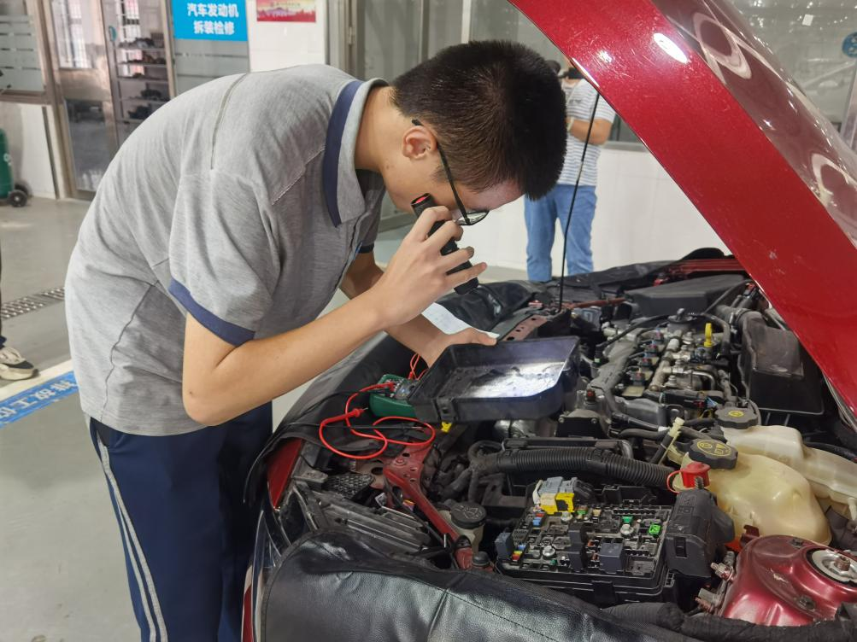

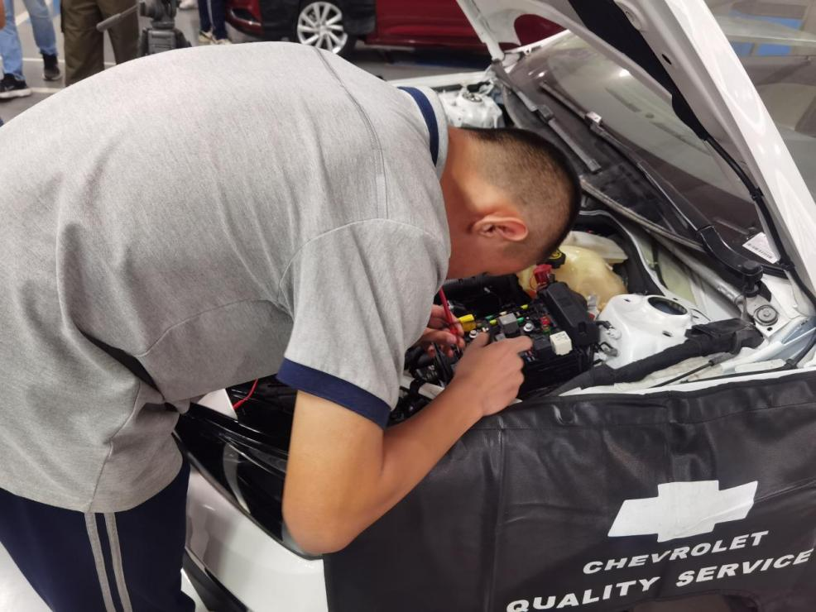

10月31日下午，我校第十四届技能节汽车电路故障诊断与排除项目技能比赛于汽车实训大车间如期举行。来自汽车部的21级、22级共30名学生参加本次汽车电路故障诊断与排除比赛。本次比赛重在考察学生对汽车电路的故障排除熟练应用程度，通过此次技能节活动，有效提升了学生的技能操作动手水平，培养了学生分析并解决汽车电路故障的思维能力。各位选手思维活跃、动作娴熟、争分夺秒，顺利地完成了本次比赛。本次比赛共评出一等奖3个，二等奖6个，三等奖9个，公布如下：

|  |  |  |  |  |
| --- | --- | --- | --- | --- |
| 序号 | 奖项 | 班级 | 姓名 | 指导老师 |
| 1 | 一等奖 | 汽修202 | 戴文杰 | 陈福城 |
| 2 | 汽电大专201 | 池书睿 | 杨伟杰 |
| 3 | 汽修221 | 吕铭熠 | 叶祯能 |
| 4 | 二等奖 | 汽修222 | 严浩 | 陈福城 |
| 5 | 汽修222 | 唐涛 | 杨伟杰 |
| 6 | 汽修221 | 何锐 | 叶祯能 |
| 7 | 汽修221 | 张晨 | 陈福城 |
| 8 | 汽检大专221 | 杜景勋 | 杨伟杰 |
| 9 | 汽检大专221 | 方旭 | 叶祯能 |
| 10 | 三等奖 | 汽检大专221 | 何朝悦 | 陈福城 |
| 11 | 汽修221 | 刘宇涛 | 杨伟杰 |
| 12 | 汽修221 | 刘先凯 | 叶祯能 |
| 13 | 汽修221 | 郭金康 | 陈福城 |
| 14 | 汽检大专221 | 何铭典 | 杨伟杰 |
| 15 | 汽检大专221 | 洪俊毅 | 叶祯能 |
| 16 | 汽修221 | 李子豪 | 陈福城 |
| 17 | 汽修221 | 郭倍思特 | 杨伟杰 |
| 18 | 汽检大专221 | 陈文文 | 叶祯能 |